2020年春季大学物理实验（2）

日期：2020/7/16

一、实验名称：弹性球的非弹性碰撞。

二、实验目的：研究弹性球与地面的碰撞过程，测量小球的入射速度和反射速度，计算每次碰撞的恢复系数。

三、实验仪器材料：乒乓球（弹性小球）、手机、phyphox、陶瓷地面、木板地面。

四、实验方案（装置）设计：

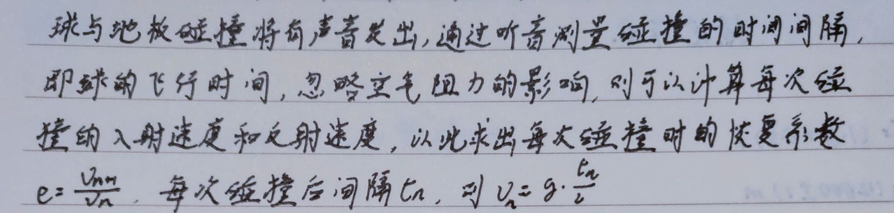

五、实验过程：实验步骤、实验现象观察、出现的问题及解决方法等

1.选择合适的弹性球和反弹面；

2.让小球在一定高度垂直落下并连续反弹；

3.记录六次小球落地反弹的时间，求出反弹时间间隔；

4.整理数据，计算小球每次反弹时的入射速度、反射速度、恢复系数；

5.绘制恢复系数随速度的变化关系曲线；

6.分析数据。

六、数据分析处理：

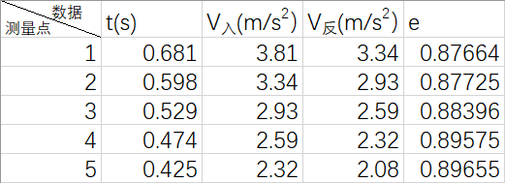

木板地面采集数据

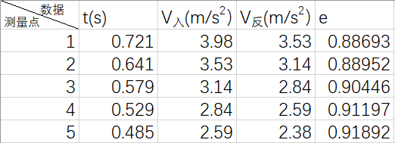

陶瓷地面采集数据

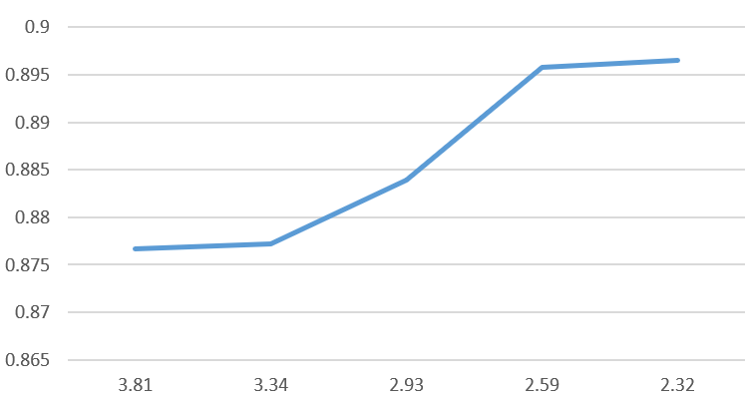

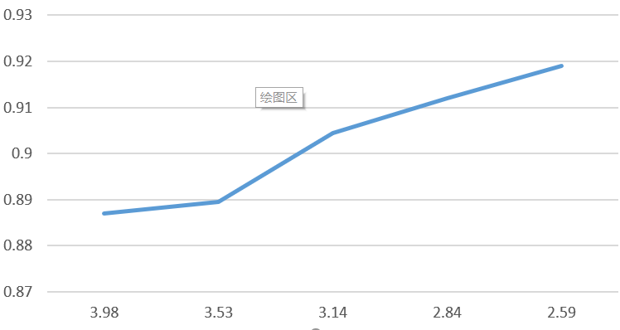

七、实验小结：

问题1-空气阻力带来的影响：因为选用的弹性小球是乒乓球，因此空气阻力带来的影响还是较大，从实验结果也可以看出。随着能量递减，乒乓球飞行距离也随之减小，所受阻力做功也变小，恢复系数便有升高。

问题2-小球自旋、水平初速度以及地面的影响：这类不可控的条件使得实验有着不同种的误差，实验时选择了较为光滑平整的瓷砖以及木板地面以减少小球的横向移动，释放小球时也是尽量使得球垂直下落。

问题3-不同地面的影响：瓷砖地面更为平整，有效地减少了非弹性碰撞中能量的损失，因此恢复系数普遍高于木板地面。